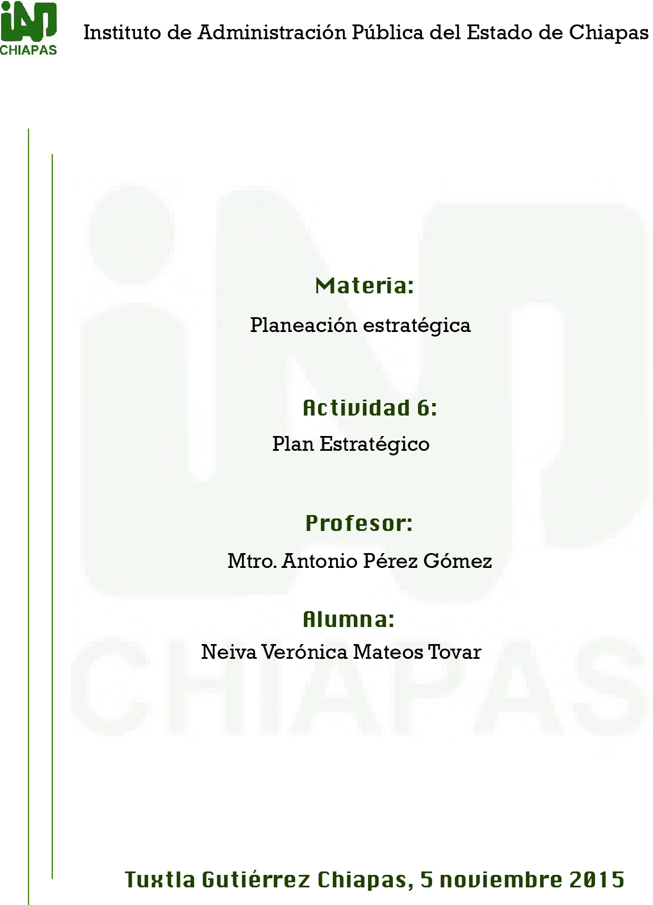

Plan Estratégico
Secretaría del Campo/ Coordinación de promoción y enlace para el desarrollo sustentable del campo.
Visión:
Ser una Dependencia de Gobierno, eficaz, eficiente, que procure el desarrollo económico del Estado, en un marco de equilibrio y aprovechamiento racional de los recursos y el potencial agropecuario; impulsando programas y proyectos productivos viables y rentables, que beneficien a los productores del campo y fortalezcan el desarrollo integral y sustentable de Chiapas.
Misión:
Impulsar el desarrollo agropecuario y forestal consolidando la actividad humana y económica en un marco de equilibrio, que privilegie la preservación y aprovechamiento racional de los recursos y el potencial productivo, aplicando tecnologías innovadoras, investigación, capacitación, organización y asistencia técnica integral, esquemas de financiamiento y comercialización, propiciando el incremento en la producción y productividad para alcanzar la autosuficiencia, la competitividad y el desarrollo sustentable del campo en beneficio de la población rural.

Valores
Honradez: | Los servidores públicos deben actuar con la máxima rectitud posible, sin pretender obtener con base en el cargo, empleo o comisión que desempeñan ventaja o provecho alguno, para sí o para terceros.
Legalidad | El servidor público debe ejercer sus actividades con estricto apego al marco jurídico vigente, por ende, se encuentra obligado a conocer, respetar y cumplir con la Constitución Política de los Estados Unidos Mexicanos.
Prudencia: | En aquellos casos en que el servidor público se encuentre ante situaciones no previstas por las leyes, éste deberá utilizar la razón, a efecto de ser capaz de distinguir lo bueno y lo malo por encima del interés particular.
Imparcialidad y objetividad | Los servidores públicos se encuentran comprometidos a proceder de manera correcta durante el ejercicio de las funciones que desempeñan, dirigiendo su conducta de acuerdo a las normas legales que para el caso se encuentre establecidas.
Compromiso | Los servidores públicos deberán procurar que durante el desarrollo de sus funciones vaya más allá del simple cumplimiento de su deber, pretendiendo que el ejercicio de sus actividades sea efectivo y eficaz.
Responsabilidad | El servidor público se encuentra obligado a cumplir con esmero, cuidado y atención todos sus deberes, reconociendo y aceptando las consecuencias de los hechos que ha realizado.
Dignidad y decoro | El servidos público debe observar una conducta digna y decorosa, actuando con sobriedad y moderación; consecuentemente su trato hacia el público y para con los demás funcionarios, debe ser en todo momento con pleno respeto y corrección.
Transparencia y discreción | El servidor público debe velar por que se garantice plenamente la transparencia del servicio público y el derecho fundamental de toda persona al acceso a la información pública, sin más limitaciones que las previstas por causas de interés público y la confidencialidad de datos personales.
Justicia | El respeto al estado de derecho es una obligación de todo individuo que se integre a la sociedad, en este sentido el servidor público es quien se encuentre mayormente comprometido a ello, es por eso, que en el ejercicio de sus funciones deberá conducirse con respeto hacia la sociedad, y con estricto apego a las normas jurídicas que regulan el ejercicio de sus funciones.
Igualdad | El servidor público no debe realizar actos discriminatorios en su relación con el público o con los demás servidores públicos, otorgando a todas las personas igualdad de trato en igualdad de situaciones.
Respeto | Es la actitud que todo servidor público debe guardar frente a los demás, a efecto de aceptar, comprender y considerar durante el ejercicio de sus funciones los derechos, libertades y cualidades que cada individuo posee.
Integridad | Todo servidor público debe ejercer sus funciones con plena rectitud y propiedad, atendiendo siempre la verdad, fomentando la credibilidad en las instituciones y la confianza por parte de la sociedad.
Tolerancia | El servidor público debe respetar las ideas, creencias y prácticas de la sociedad, observando en todo momento un grado de tolerancia mayor al ciudadano común, con respecto a las críticas del público y de la prensa.
Política
La Secretaría del Campo es una dependencia del Poder Ejecutivo del Estado comprometida con los hombres y mujeres del campo que promueve la generación de empleos, incrementa la productividad, fomenta la capacitación y comercialización productiva y agroindustrial; promueve la productividad agrícola y ganadera que ayude a mejorar la población rural del Estado, todo esto con alta responsabilidad social y con calidad de servicio.
Política de calidad:
Somos una organización de servicio público comprometida con el progreso del campo chiapaneco que promueve un servicio de excelencia para satisfacer las necesidades y expectativas de los productores del campo y cumplir con los objetivos trazados, los requisitos legales y reglamentarios, mejorando continuamente la eficacia de nuestros procesos.
Política de Responsabilidad Social
La Secretaría del Campo apoya el desarrollo sostenible y la conservación del medio ambiente con prácticas razonables, por lo que :
*Proporciona información adecuada, comunicación y formación para construir la comprensión interna y externa relativa al compromiso con el medio ambiente.
*Se esfuerza por la mejora continua de su desempeño e impulsa la productividad y sustentabilidad ambiental.
*Impulsa el aprovechamiento sustentable de los recursos naturales del estado.

PLAN ESTRATÉGICO

Objetivo | Estrategias | Tácticas | Metas
1.- Posicionar positivamente a nivel estatal y federal los trabajos y acciones que realiza la Secretaría del Campo a favor del agro chiapaneco. | 1.1-Convocar a los medios de comunicación locales y estatales para dar a conocer las actividades que se realicen, estén próximas a realizarse o afecten la situación del campo chiapaneco.  .  2- -Emitir boletines oficiales en donde se den a conocer las actividades que se tienen agendadas y las acciones que se realizan.  1.3- Difundir las acciones innovadoras y de impacto que realiza la Secretaría, para que sea tema y noticia de interés nacional. | 1.1.1 Mantener relaciones cordiales con los medios de comunicación locales y estatales para que no exista impedimento en dar difusión a la información que se genere.  1.1.2 Contactar a periodistas nacionales para enviar información relevante de la situación del campo chiapaneco y las acciones que realiza la Secretaría del Campo.  1.1.3 Facilitar entrevistas con el titular de la Secretaría para que informe sobre la situación del campo chiapaneco y las acciones a implementar por parte de la Secretaría.  1.1.4 Invitar a medios locales y nacionales, reporteros independientes y medios digitales a los eventos principales de la secam.  1.2.1 Enviar a los medios de comunicación locales y estatales los boletines para que difundan la información entre la población.  1.2.2 Facilitar información a los periodistas que lo requieran para complementar los datos emitidos en los boletines.  1.2.3 Difundir los boletines a través de la página oficial de Facebook para que la información llegue a más sectores de la población chiapaneca.  1.3.1 Elaborar los boletines informativos con datos exactos que resalten la innovación de las acciones que se están realizando  1.3.2 Sustentar con entrevistas la información difundida para que tenga más credibilidad.  1.3.3 Realizar una selección de las actividades más importates que merezcan mayor difusión. | 1.- Tener presencia en los medios impresos estatales de mayor circulación ( Cuarto Poder, Diario de Chiapas, Péndulo, El Sie7e de Chiapas, Es Diario Popular) con 2 notas por semana, que estén relacionadas a las actividades que realiza la Secretaría del Campo.  2.- Generar y difundir una vez al mes, información que sea de interés nacional sobre la situación del campo chiapaneco y las acciones que se están realizando a favor de éste.  3.- Como mínimo 2 veces a la semana, las acciones positivas de la Secretaría del Campo deben ser el tema principal de las columnas periodísticas de nuestro estado.  1.- Que los medios tradicionales (Cuarto Poder, Diario de Chiapas, Péndulo, El Sie7e de Chiapas y Es Diario Popular) publiquen los boletines cada que estos se generen ( Realizar un monitoreo para corroborarlo).  2.- Publicar al mes 3 boletines como mínimo de las actividades que realiza la Secretaría del Campo.  1 Que los medios nacionales impresos y digítales publiquen como mínimo 1 vez al mes las acciones que realiza la secretaría del Campo.  2 Que la situación del campo chiapaneco se de a conocer a nivel federal (monitoreo para corroborarlo)  3.- Lograr una mayor cobertura de noticias del campo chiapaneco.
2.- Mejorar el desempeño de los trabajadores a través de la profesionalización y actualización de conocimientos. | 1.1 Solicitar capacitación a través del INPROSEP.  1.2.-Realizar juntas periódicas para resolver dudas y sugerencias para la mejora del trabajo.  1.3 Realizar una reunión periódica para que personal externo (outsourcing) acuda a las instalaciones para capacitar al personal. | 1.1.1. Acudir a las instalaciones del INPROSEP para solicitar información de los cursos disponibles de actualización y capacitación para los trabajadores.  1.1.2 Promover becas o descuentos con instituciones privadas o de gobierno.  1.1.3 Facilitar horarios a los trabajadores para que puedan recibir capacitación.  1.2.1 Entregar un informe mensual sobre las actividades positivas y negativas que se realizaron en el transcurso de este tiempo.  1.2.2 Hacer un análisis de los informes mensuales para poder detectar los conflictos o problemas que se generan.  1.2.3 Invitar al personal a conocer las actividades que desempeña cada trabajador y generar empatía en el grupo de trabajo.  1.3.1 Solicitar al personal una lista de requerimientos que consideren necesarios para su capacitación. (Temas o cursos que se puedan aprovechar)  1.3.2 Hacer una reunión gerencial (jefes) para evaluar los temas necesarios o indispensables en la capacitación del personal.  1.3.3 Solicitar apoyo a universidades, instituciones privadas, consultores, que impartan cursos y ayuden a la capacitación del personal burocrático. | 1.- Que en 2016, 2 de los trabajadores con nivel educativo de Licenciatura, realicen una capacitación para mejorar su desempeño laboral.  2.- Que al menos 1 de los trabajadores con menor nivel educativo asista a cursos de computación y mejore sus habilidades informáticas.  1.- Realizar una junta mensual para Establecer una sólida comunicación entre empleados y directivos.  2.- Disminuir los conflictos y problemas laborales entre trabajadores  1.- Todos los empleados recibirán 1 vez cada tres meses, un curso de capacitación para mejorar las actividades que realizan.  2.- Establecer acuerdos con instituciones públicas o privadas, para que 1 vez cada 6 meses, los trabajadores pueden acudir a pláticas inormativas.
3.- Promover programas de promoción, publicidad y fomento al campo para fortalecer la participación de los productores en las actividades que se realicen. | 3.1 Realizar foros y exposiciones para promover el trabajo de los productores chiapanecos.  3.2 Diseñar una campaña de difusión en televisión (medio audiovisual) que de a conocer el trabajo de los productores, así las actividades realizadas por la Secam. | 3.1.1 Solicitar el apoyo necesario a las instituciones para promover la realización de foros y/o exposiciones en las que puedan participar los productores chiapanecos.  3.1.2 Invitar a los productores chiapanecos a participar en las actividades que se realicen para la dar a conocer su trabajo.  3.2.1 Crear y producir material audiovisual en el que se difundan las actividades que realizan los productores asi como los beneficios otorgados por la Secam.  3.2.2 Realizar un plan de trabajo para la difusión de los materiales, a través de televisión y en redes sociales.  3.2.3 Proveer al área encargada de difusión, las herramientas y equipo necesario para generar los productos. | 1.- Realizar una vez al año, una exposición de los productos del campo, para que se den a conocer a nivel estatal y nacional  2.- Lograr que 3 instituciones se interesen en la promoción del trabajo de los productores del campo, y apoyen en la realización de eventos.  3.- Que los medios impresos tradicionales de mayor circulación, difundan la información de los foros y exposiciones a realizar.  1.- Fortalecer la imagen de la Secam mediante productos audiovisuales que sean transmitidos como mínimo 1 vez al mes.  2.- Lograr que las visitas del material audiovisual en Facebook alcance como mínimo mil visualizaciones en un mes.

MATRIZ DE PRIORIDADES
Nivel de impacto
0: Ningún impacto
1: Poco impacto
2:Mediano impacto
3: Alto impacto

PERSPECTIVAS | OBJETIVOS ESTRATÉGICOS | Relaciones cordiales con los medios de comunicación. | Contactar a periodistas nacionales. | Facilitar entrevistas con el titular de la Secretaría. | Enviar a los medios los boletines | Facilitar información a los periodistas que lo requieran | Elaborar los boletines informativos con datos exactos y precisos | Sustentar con entrevistas la información difundida. | Realizar selección de actividades de mayor difusión. | Acudir a las instalaciones del INPROSEP para solicitar información. | Promover becas o descuentos con instituciones privadas o de gobierno | Facilitar horarios a los trabajadores. | Entregar un informe mensual sobre las actividades | Solicitar al personal lista de requerimientos. | Realizar reuniones periódicas gerenciales | Solicitar apoyo para foros/Expos | Crear y producir material audiovisual | Invitar y convocar a productores.
POSICIONAMIENTO | Posicionar positivamente a nivel estatal y federal los trabajos y acciones que realiza la Secretaría del Campo a favor del agro chiapaneco. | 3 | 3 | 2 | 3 | 2 | 3 | 2 | 2 | 0 | 0 | 0 | 0 | 0 | 0 | 1 | 3 | 2
RESPONSABILIDAD PÚBLICA | Promover programas de promoción, publicidad y fomento al campo para fortalecer la participación de los productores en las actividades que se realicen. | 3 | 3 | 3 | 3 | 2 | 3 | 3 | 3 | 0 | 0 | 0 | 0 | 0 | 0 | 3 | 3 | 3
DESARROLLO HUMANO | Mejorar el desempeño de los trabajadores a través de la profesionalización y actualización de conocimientos. | 1 | 0 | 0 | 1 | 1 | 2 | 0 | 0 | 2 | 3 | 3 | 2 | 2 | 2 | 0 | 0 | 0
 | IMPACTO ESTRATÉGICO | 7 | 6 | 5 | 7 | 5 | 8 | 5 | 5 | 2 | 3 | 3 | 2 | 2 | 2 | 4 | 6 | 5
 | RANKING | 2 | 3 |  | 2 |  | 1 |  |  |  |  |  |  |  |  |  | 3

